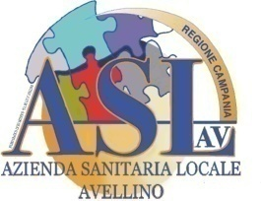 | REGIONE CAMPANIA  AZIENDA SANITARIA LOCALE AVELLINO  www.aslavellino.it
U.O. C. PROVVEDITORATO
Direttore f.f. : avv.to R.Petrosino
mail: provveditorato@aslavellino.it

Procedura negoziata finalizzata all’affidamento dei servizi assicurativi di copertura Kasko

AVVISO

Si rende noto che la I° Seduta telematica di gara, dedicata all'apertura e all'esame della
documentazione amministrativa, si terrà il giorno 24/02/2020-h. 9.30

